Install Snort IDS

Step 1: System update (1,2)

* sudo apt update && sudo apt upgrade -y

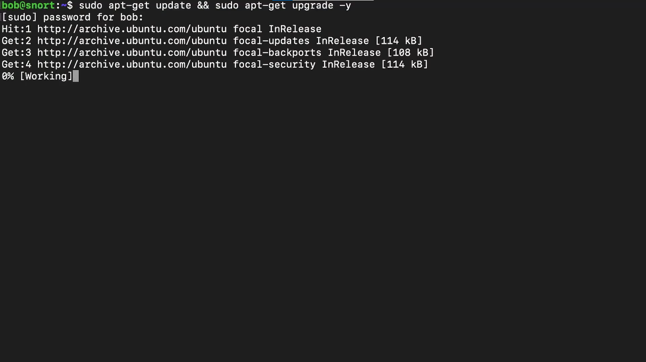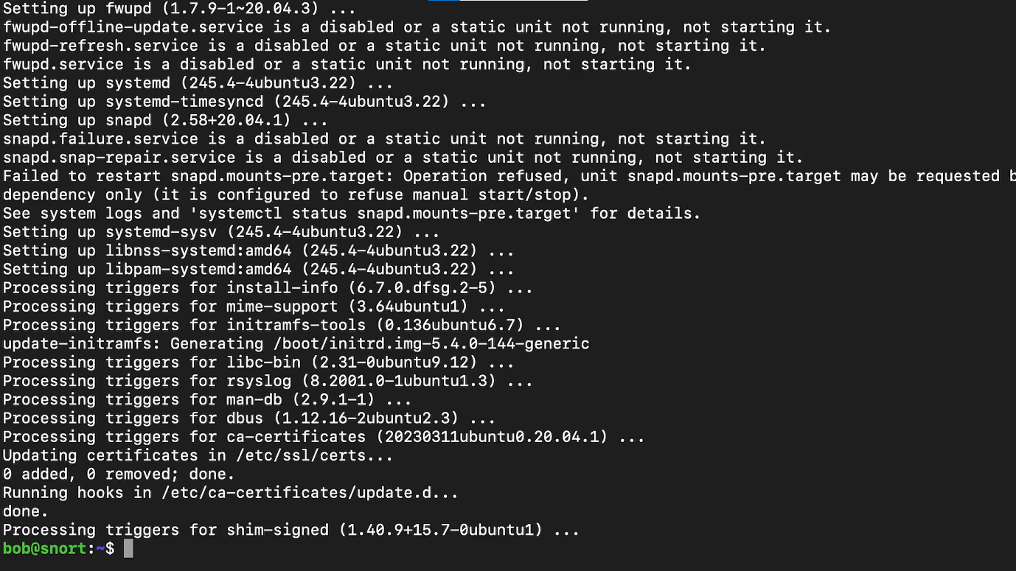

Step 2: INSTALL PRE-REQS (3,4)

* sudo apt install -y build-essential autotools-dev libdumbnet-dev \libluajit-5.1-dev libpcap-dev zlib1g-dev pkg-config libhwloc-dev \cmake liblzma-dev openssl libssl-dev cpputest libsqlite3-dev \libtool uuid-dev git autoconf bison flex libcmocka-dev \libnetfilter-queue-dev libunwind-dev libmnl-dev ethtool libjemalloc-dev

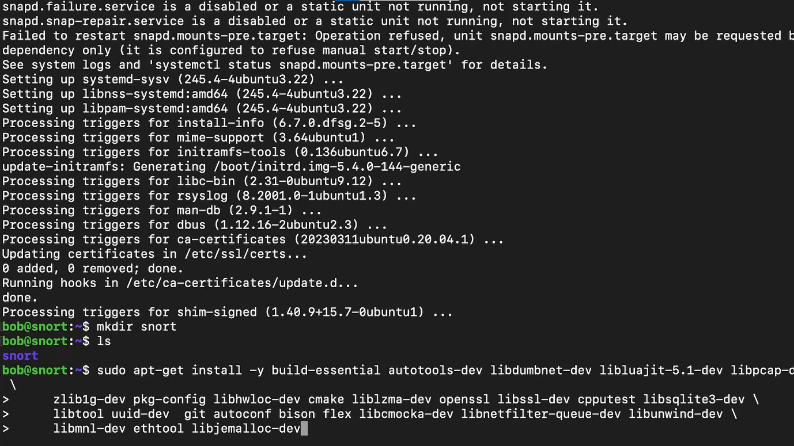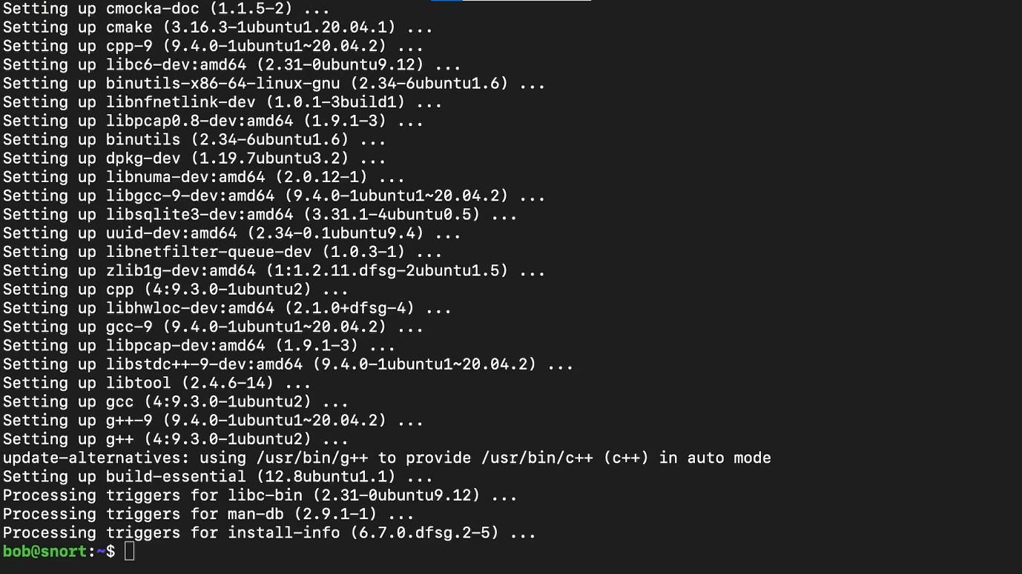

**أهم المكتبات والأدوات**

* أدوات البناء (Build Tools)
* build-essential → مجموعة أساسية: g++, gcc, make (ضروري للترجمة).
* autotools-dev, autoconf, libtool → أدوات إعداد وبناء مشاريع C/C++.
* cmake → نظام بناء بديل لـ make.
* مكتبات الشبكات
* libdumbnet-dev → مكتبة للتعامل مع حزم الشبكات.
* libpcap-dev → مكتبة لالتقاط وتحليل الحزم (Wireshark و Snort بيعتمدوا عليها).
* libnetfilter-queue-dev, libmnl-dev → للتعامل مع iptables/netfilter في Linux.
* ethtool → أداة للتحكم في خصائص كارت الشبكة.
* مكتبات التشفير والأمان
* openssl, libssl-dev → مكتبات التشفير (SSL/TLS).
* libunwind-dev → لمتابعة وتتبع الأخطاء في البرامج (stack unwinding).
* مكتبات الضغط والبيانات
* zlib1g-dev → مكتبة ضغط شهيرة (gzip).
* liblzma-dev → مكتبة ضغط أخرى (xz).
* libsqlite3-dev → قاعدة بيانات خفيفة (SQLite).
* لغات وأدوات إضافية
* libluajit-5.1-dev → دعم لغة LuaJIT (برامج بتستخدمها كسكربتات).
* bison, flex → مولدات parsers (تُستخدم لإنشاء محللات لغوية للغات/بروتوكولات).
* اختبار وضبط الأداء
* cpputest, libcmocka-dev → مكتبات لكتابة اختبارات للبرامج (unit testing).
* libhwloc-dev → للتعامل مع توبولوجيا الهاردوير (CPU cores, NUMA).
* libjemalloc-dev → مخصص للذاكرة (memory allocator) أفضل من الافتراضي.
* uuid-dev → لتوليد UUIDs (معرفات فريدة).
* أدوات أساسية
* git → لإدارة الأكواد وتحميل المشاريع من GitHub.

**Objective: To install all required libraries and tools before starting the Snort installation**

Step 3: Install pcre (5,6,7,8)

1. cd ~/snort
2. wget <https://sourceforge.net/projects/pcre/files/pcre/8.45/pcre-8.45.tar.gz>
3. tar -xzvf pcre-8.45.tar.gz
4. cd pcre-8.45
5. ./configure
6. make
7. sudo make install

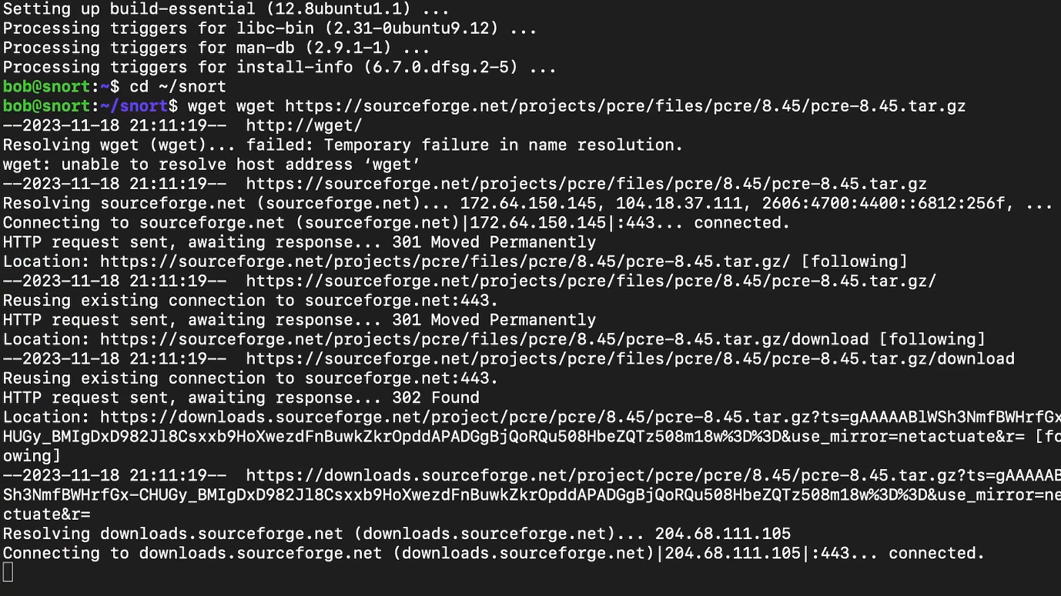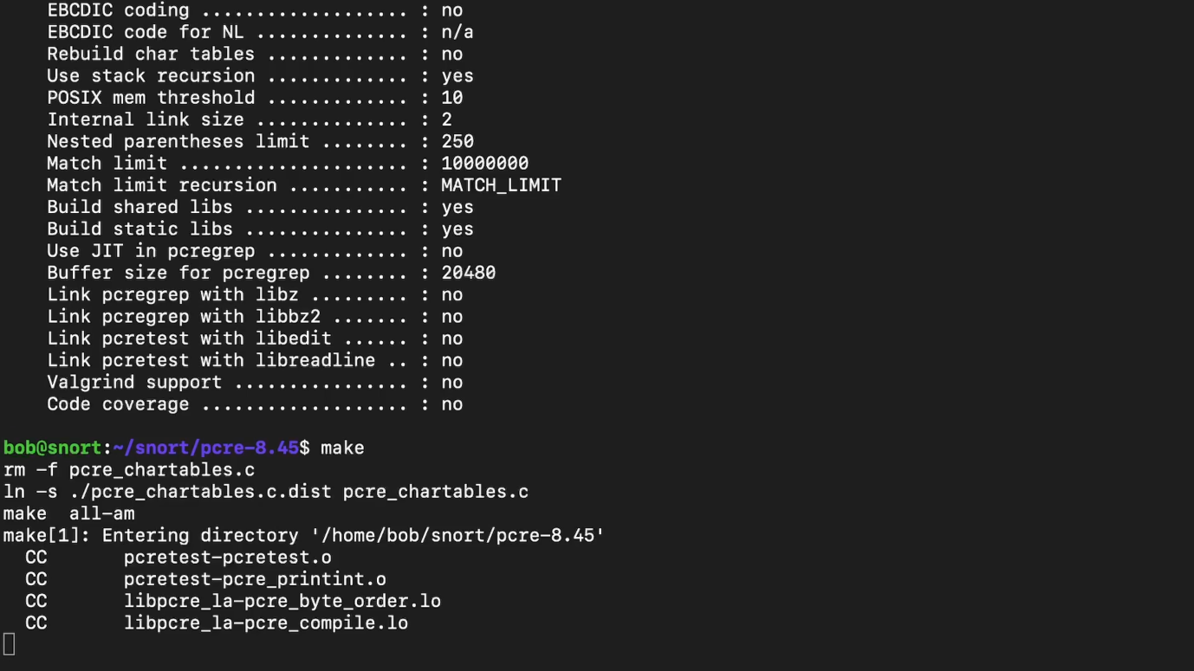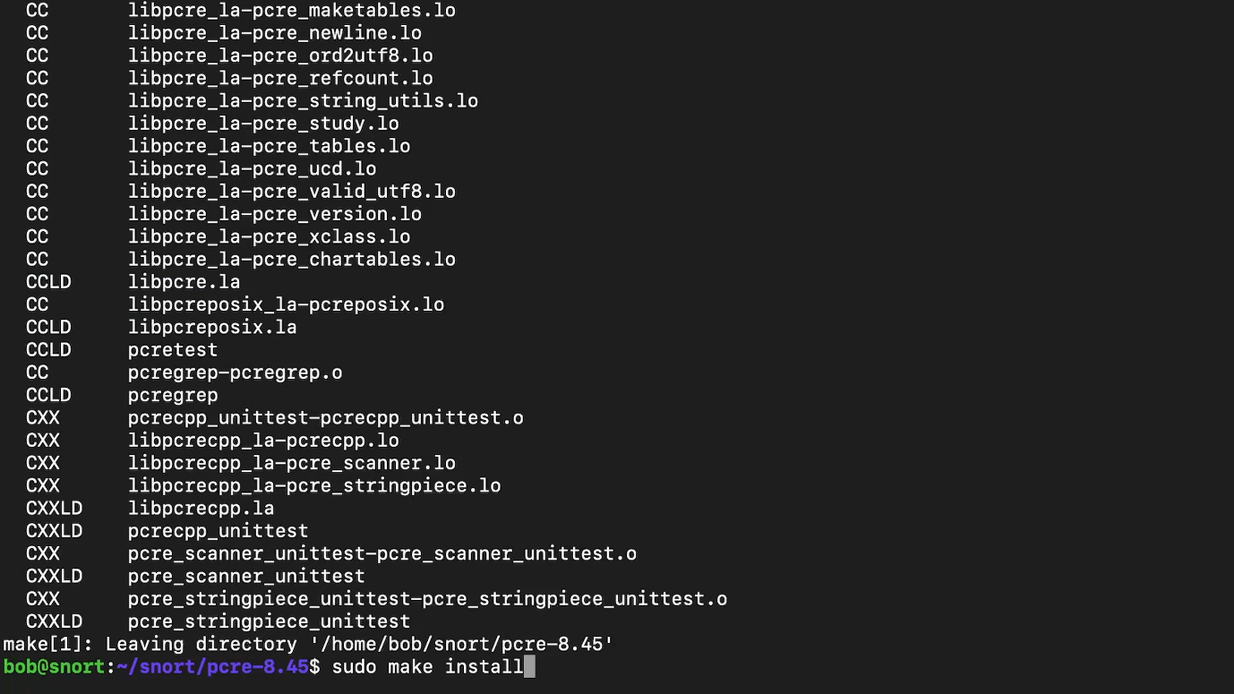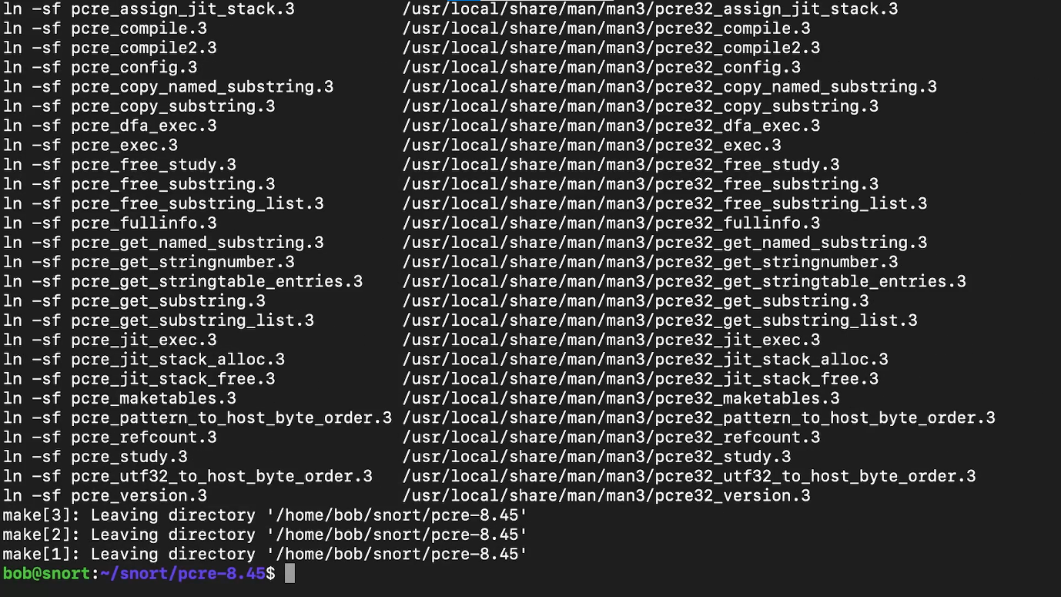

**ما هو PCRE؟**

* **PCRE = Perl Compatible Regular Expressions**
* مكتبة قوية بتخلي البرامج زي Snort) تقدر تشتغل بالـ **Regular Expressions** (أنماط مطابقة النصوص.
* Snort بيستخدمها عشان يطابق الأنماط داخل الحزم (packets) ويكتشف الهجمات.

STEP 4: Install gperftools (9)

1. cd ~/snort
2. wget <https://github.com/gperftools/gperftools/releases/download/gperftools-2.9.1/gperftools-2.9.1.tar.gz>
3. tar xzvf gperftools-2.9.1.tar.gz
4. cd gperftools-2.9.1
5. ./configure
6. make
7. sudo make install

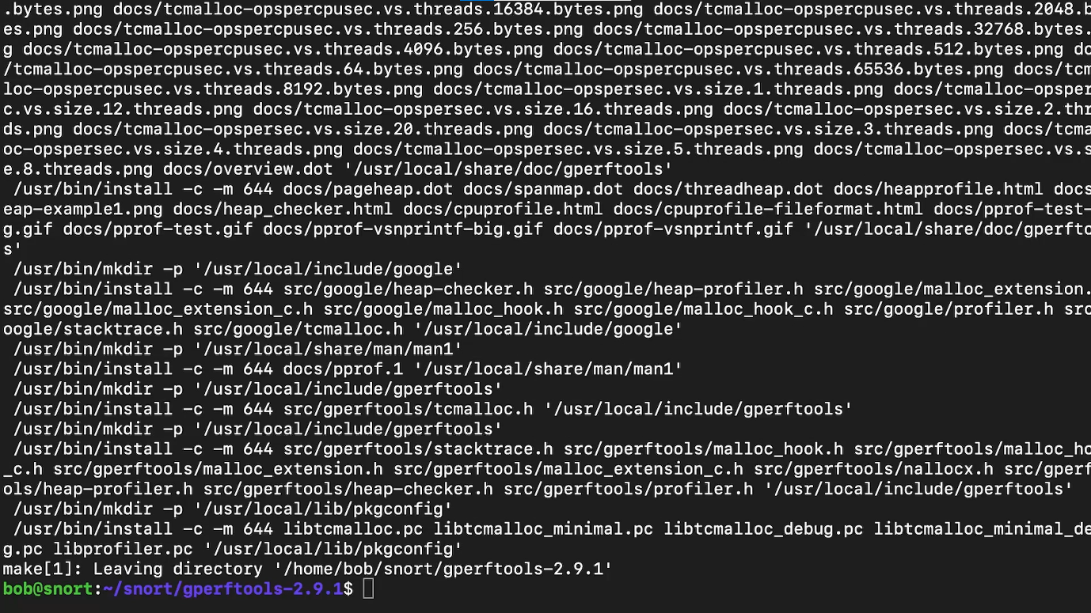

ايه هي gperftools ولماذا نثبتها؟

gperftools (المعروفة أيضًا باسم Google Performance Tools) بتحتوي على مكتبات وأدوات لتحسين أداء البرامج وإدارة الذاكرة — أشهرها tcmalloc (allocator أسرع من الافتراضي) وأدوات الـ profiling (مثل pprof).

السبب إن مشاريع مثل Snort ممكن تستخدمها لتحسين استخدام الذاكرة والأداء عند معالجة كمية كبيرة من الحزم

STEP 5: Install Ragel

1. cd ~/snort
2. wget <http://www.colm.net/files/ragel/ragel-6.10.tar.gz>
3. tar -xzvf ragel-6.10.tar.gz
4. cd ragel-6.10
5. ./configure
6. make
7. sudo make install

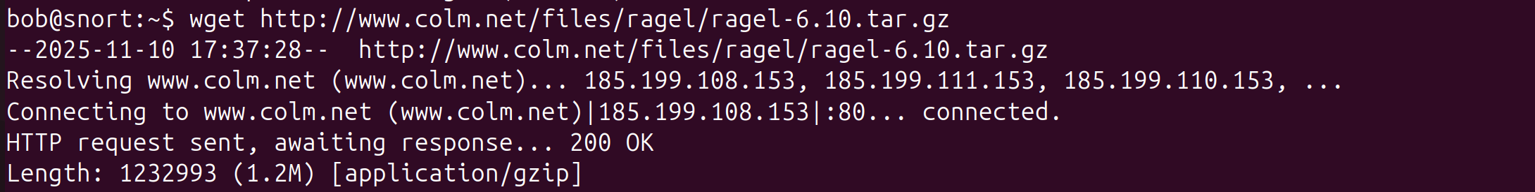

ايه هو Ragel وليه بيتثبت؟

Ragel عبارة عن Finite State Machine Compiler (مترجم للآلات المحدودة الحالات).

بيُستخدم في توليد أكواد C/C++/Java … إلخ عشان تحلل الـ protocols أو النصوص أو حتى الحزم.

مشاريع زي Snort بتحتاجه لأنه بيحوّل وصف الـ state machines (مثلاً تحليل البروتوكولات) لكود سريع وفعال.

STEP :6download (but don’t install) the Boost C++ Libraries: (10,11)

1. cd ~/snort
2. wget <https://boostorg.jfrog.io/artifactory/main/release/1.10.4/source/boost_1_10_4.tar.gz>
3. tar -xvzf boost_1_10_4.tar.gz

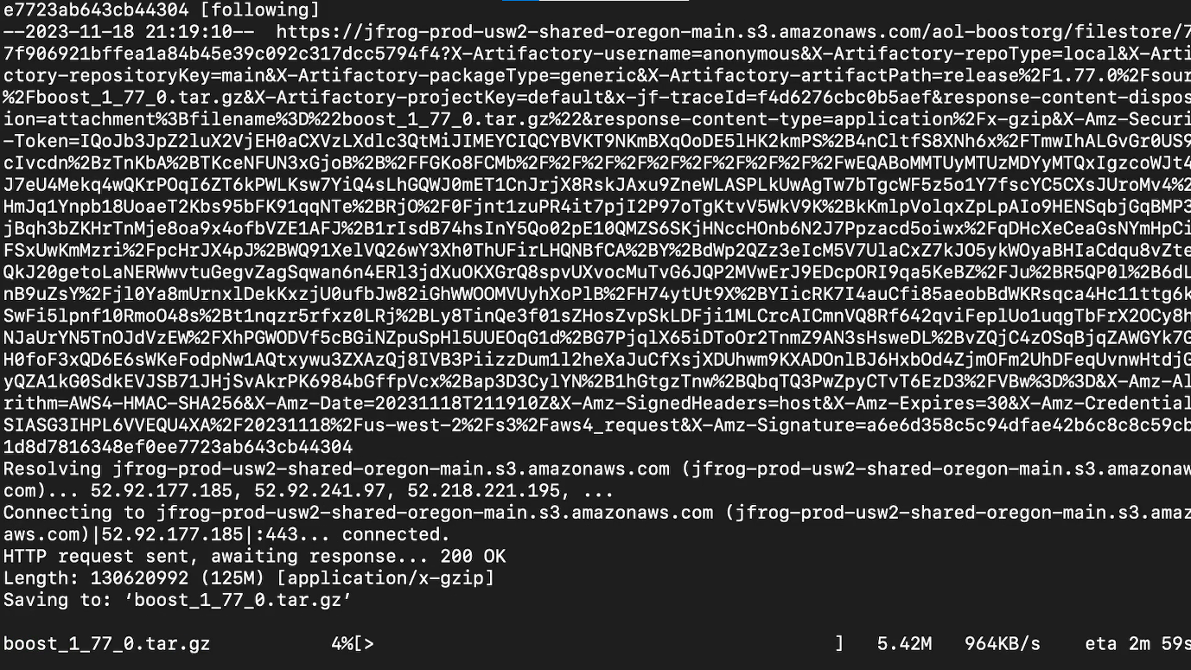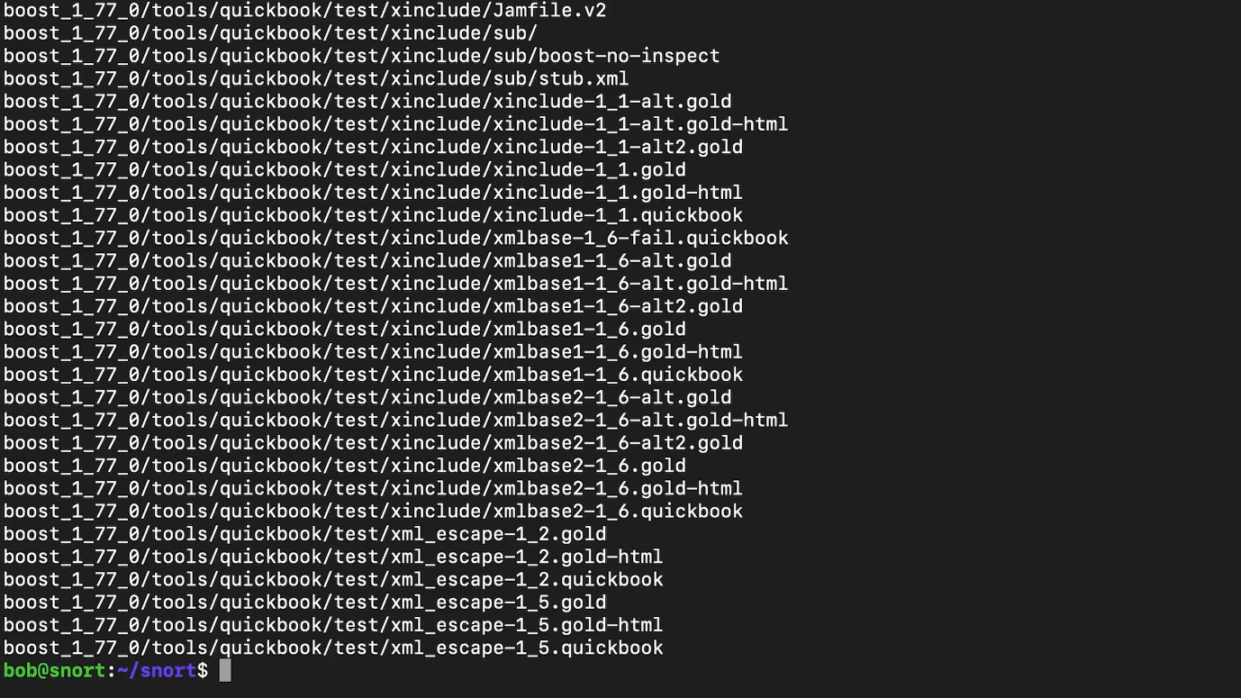

إيه هو Boost وليه Snort محتاجه؟

Boost هو مجموعة ضخمة من مكتبات C++ جاهزة.

بيستخدمها Snort في شغل الذاكرة، المعالجة، الـ threading، parsing… إلخ.

هنا هننزله بس من غير ما نثبته، لأن Snort أثناء البناء (compilation) بيحتاج يلاقيه في مساره.

STEP 7: Install Hyperscan (12,13,14)

1. cd ~/snort
2. wget <https://github.com/intel/hyperscan/archive/refs/tags/v5.4.2.tar.gz>
3. tar -xvzf v5.4.2.tar.gz
4. mkdir ~/snort/hyperscan-5.4.2-build
5. cd hyperscan-5.4.2-build/
6. cmake -DCMAKE_INSTALL_PREFIX=/usr/local -BOOST_ROOT=~/snort/boost_1_10_4/ ../hyperscan-5.4.2
7. make
8. sudo make install

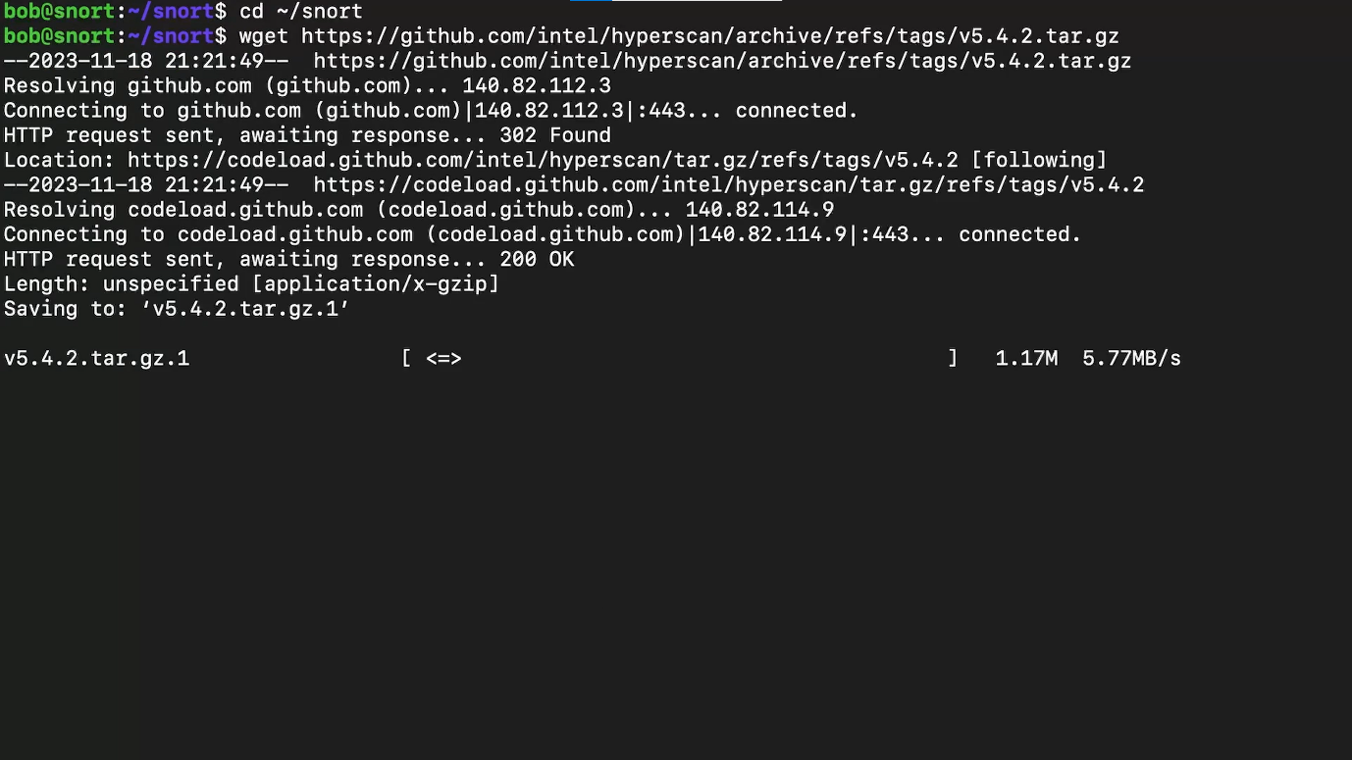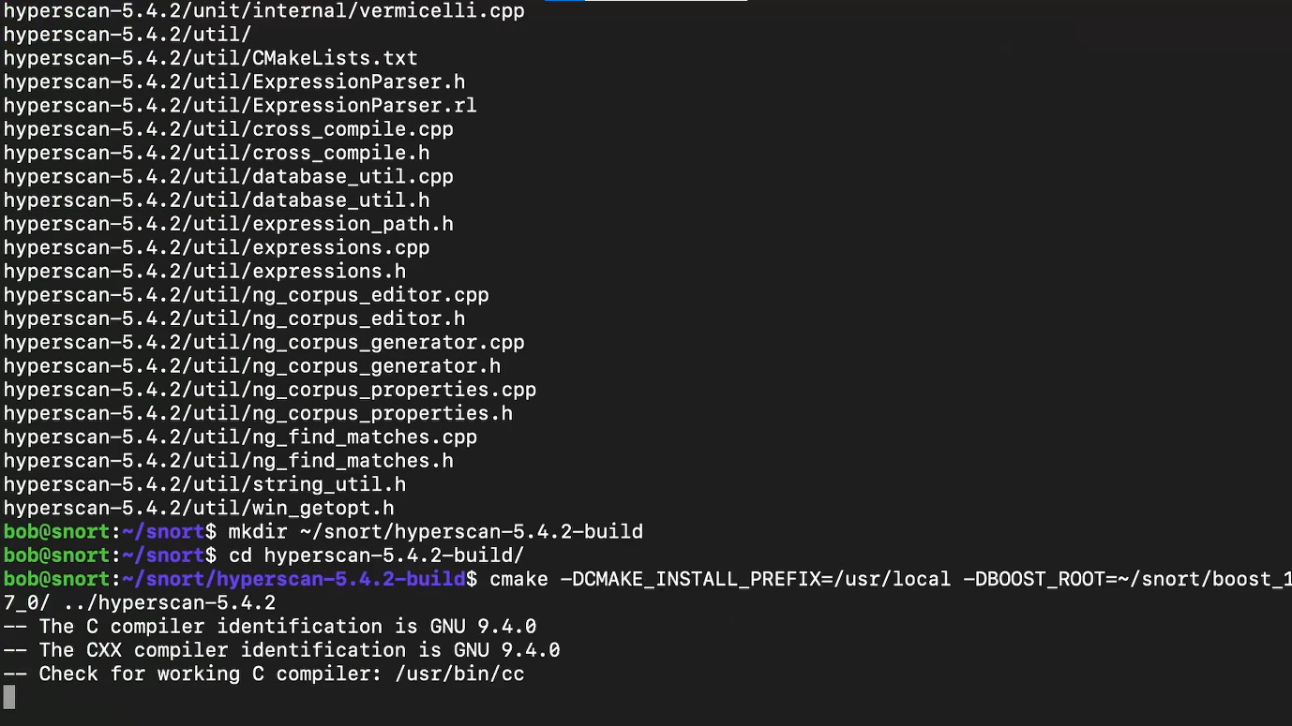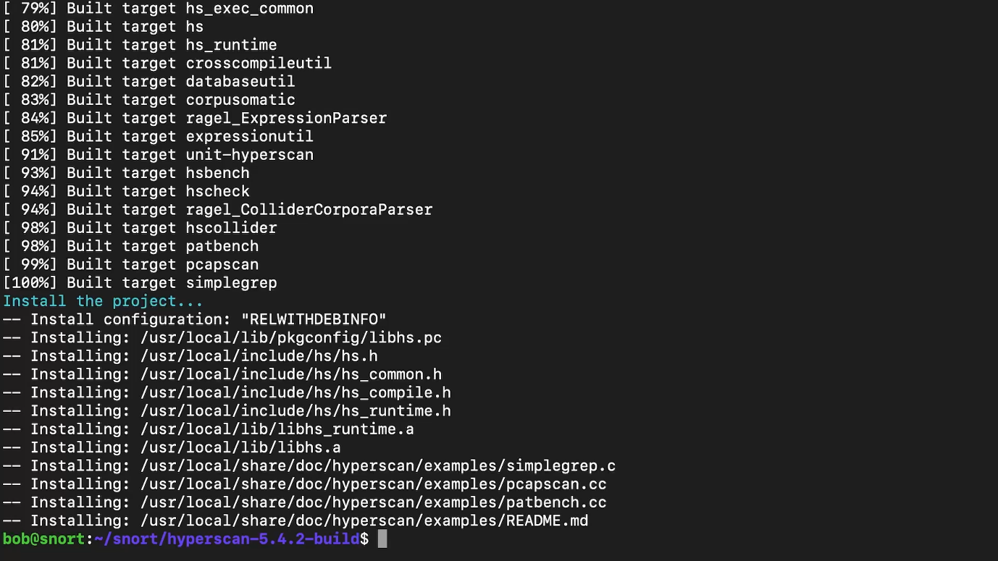

إيه هو Hyperscan وليه Snort محتاجه؟

Hyperscan مكتبة من Intel مخصصة للـ Regular Expression Matching بسرعة عالية جدًا باستخدام SIMD.

Snort بيستعملها علشان يحلل الـ traffic ويطبّق القواعد (rules) بكفاءة وسرعة كبيرة جدًا.

بدونها Snort هيكون أبطأ بشكل ملحوظ.

STEP 8: Install flatbuffers

1. cd ~/snort
2. wget https://github.com/google/flatbuffers/archive/refs/tags/v2.0.0.tar.gz -O flatbuffers-v2.0.0.tar.gz
3. tar -xzvf flatbuffers-v2.0.0.tar.gz
4. mkdir flatbuffers-build
5. cd flatbuffers-build
6. cmake ../flatbuffers-2.0.0
7. make
8. sudo make install

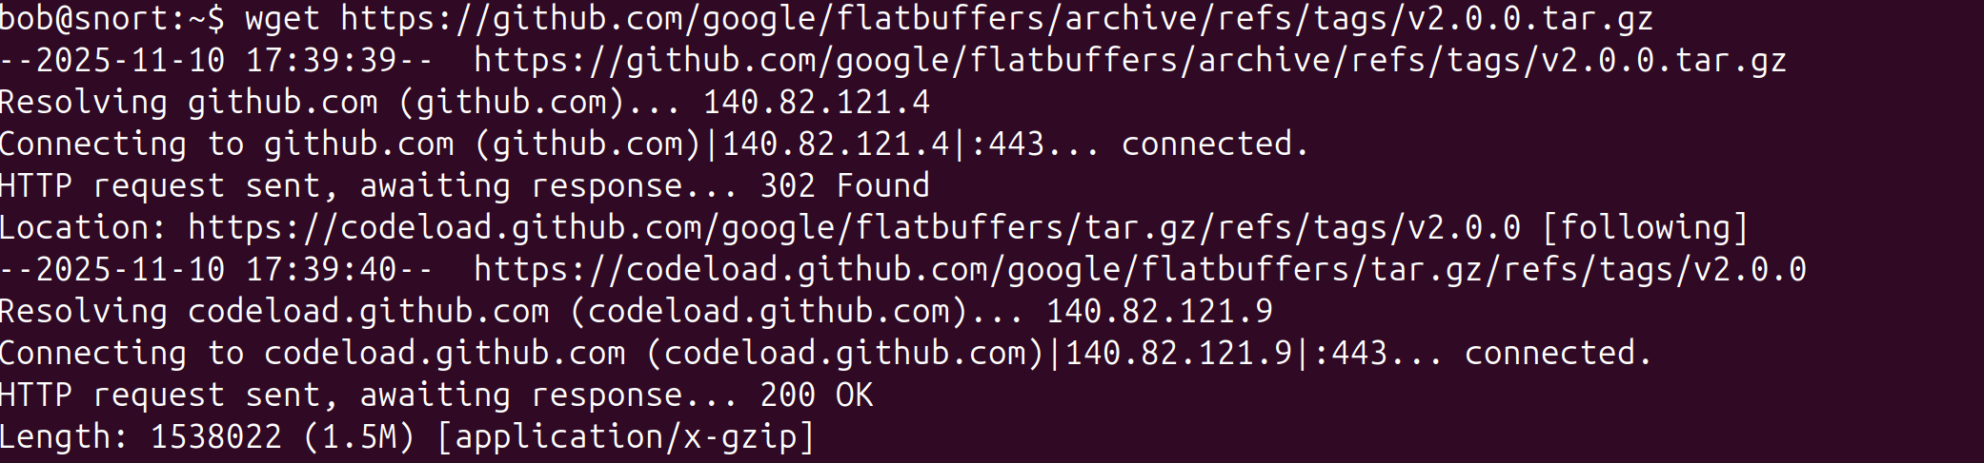

إيه هو Flatbuffers وليه Snort محتاجه؟

Flatbuffers مكتبة من Google للـ Serialization (تحويل البيانات لشكل مناسب للنقل/التخزين).

Snort بيستخدمها عشان يسهّل التعامل مع البيانات الداخلية / الرسائل بين مكونات النظام.

الميزة إنها سريعة جدًا ومش بتحتاج parsing كتير زي JSON أو XML.

STEP 9: Install Data Acquistion (DAQ) from Snort (15)

1. cd ~/snort
2. wget [https://github.com/snort3/libdaq/archive/refs/tags/v3.0.21.tar.gz -O libdaq-3.0.21.tar.gz](https://github.com/snort3/libdaq/archive/refs/tags/v3.0.21.tar.gz%20-O%20libdaq-3.0.21.tar.gz)
3. tar -xzvf libdaq-3.0.21.tar.gz
4. cd libdaq-3.0.21
5. ./bootstrap
6. ./configure
7. make
8. sudo make install

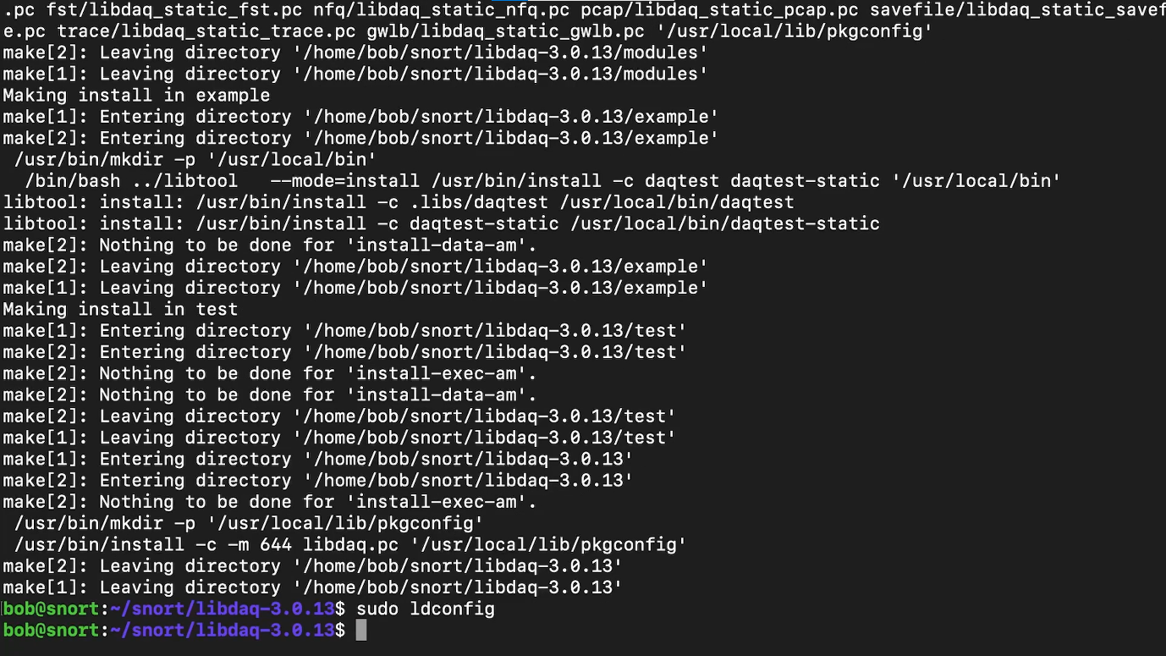

إيه هو DAQ وليه Snort محتاجه؟

DAQ (Data Acquisition Library) هو طبقة وسيطة (abstraction layer) بين Snort و مصادر الباكيتات (packets).

ببساطة: بدل ما Snort يتعامل مع كرت الشبكة بشكل مباشر، DAQ بيخليه يقدر ياخد الباكيتات من أكتر من مصدر (libpcap, netfilter, afpacket … إلخ).

يعني Snort من غير DAQ مش هيعرف يـ "sniff" أو يمسك الترافيك.

STEP 10: Update shared libraries

1. sudo ldconfig



ldconfig = أداة مسؤولة عن تحديث **كاش المكتبات المشتركة (shared libraries cache)** في لينكس.

STEP 11: Download latest version of Snort 3 (16,17,18,19)

1. cd ~/snort
2. wget https://github.com/snort3/snort3/archive/refs/tags/3.9.5.0.tar.gz -O snort3-3.9.5.0.tar.gz
3. tar -xzvf snort3-3.9.5.0.tar.gz
4. cd snort3-3.9.5.0
5. ./configure_cmake.sh --prefix=/usr/local --enable-jemalloc
6. cd build
7. make
8. sudo make install

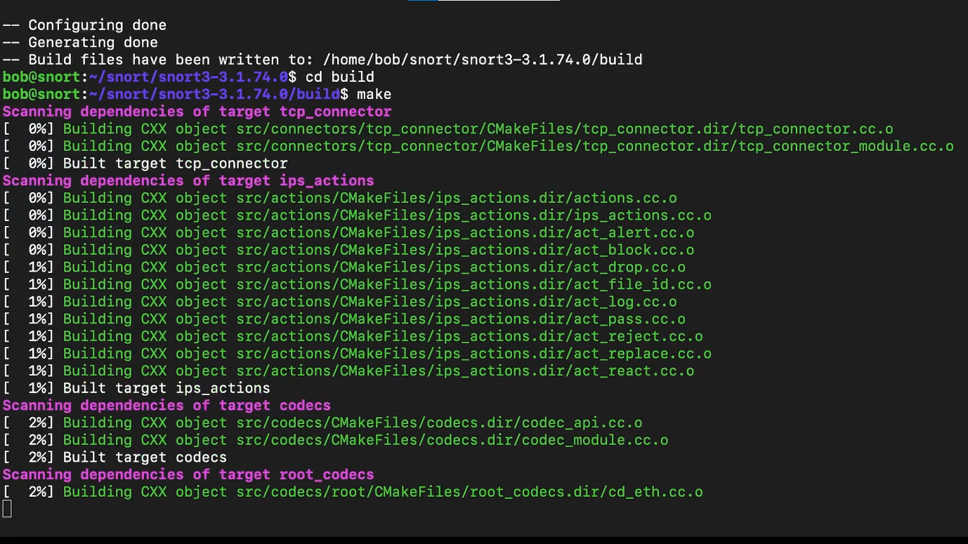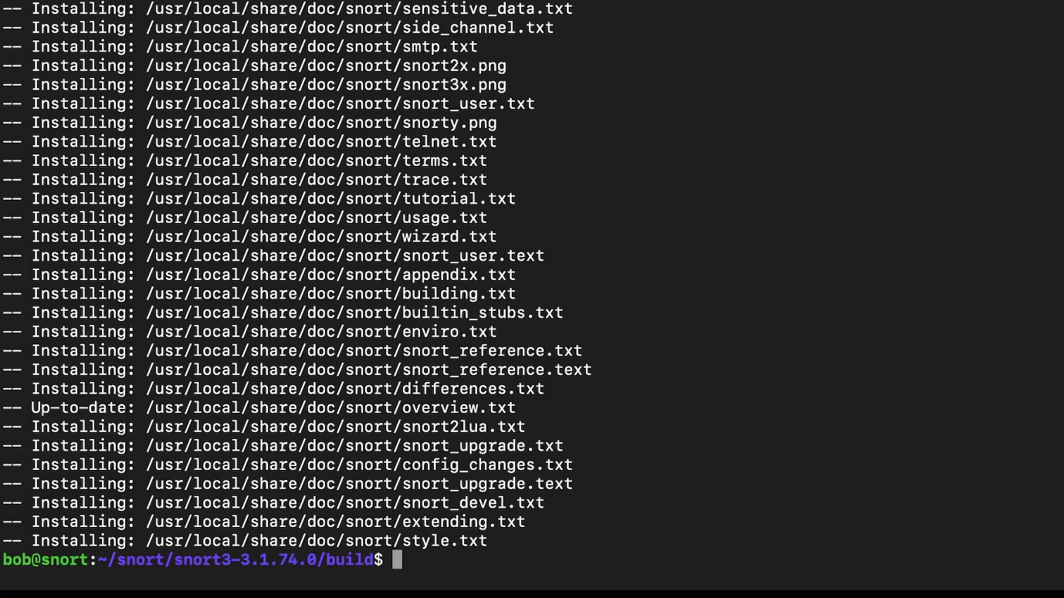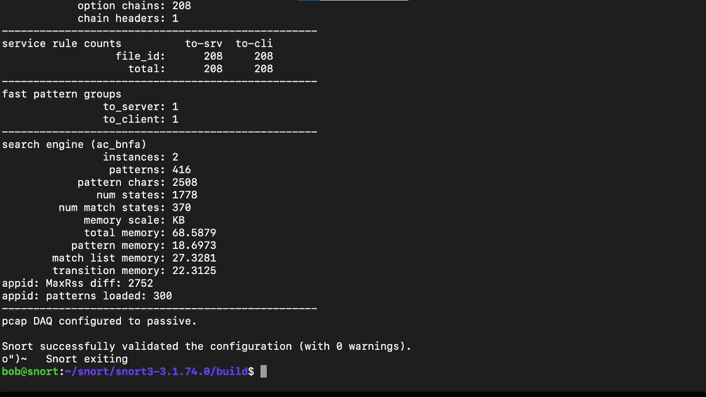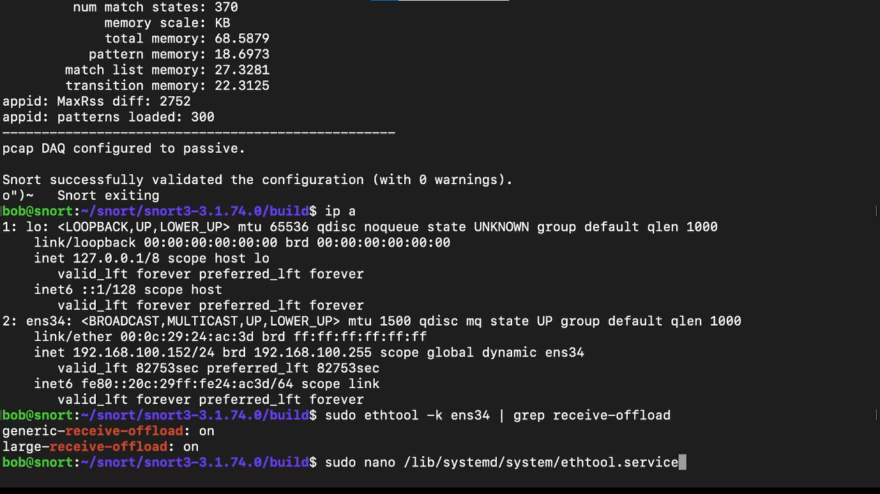

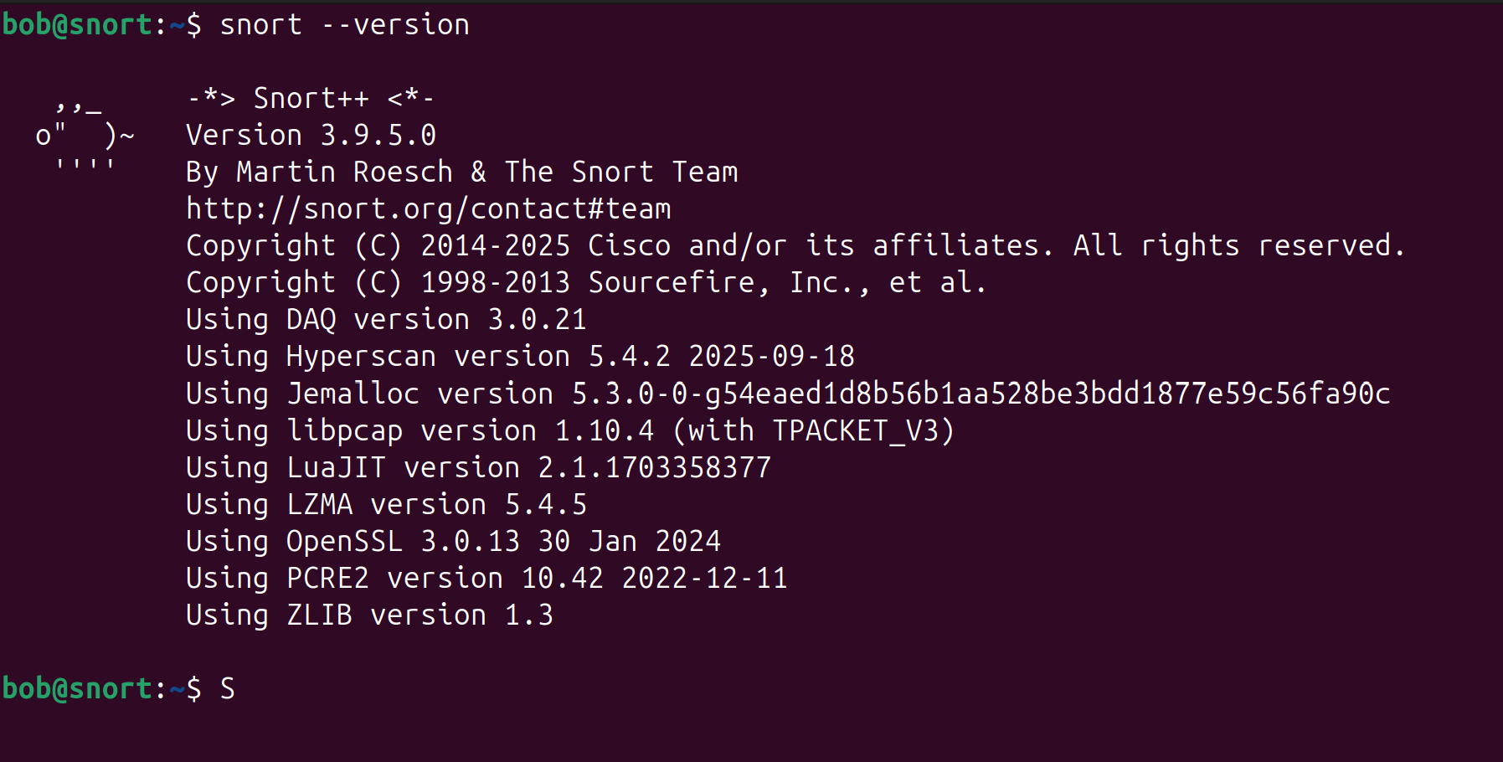

Step 12: Disable LRO & GRO using a service (20,21,22)

1. [Unit]
2. Description=Ethtool Configration for Network Interface
3. [Service]
4. Requires=network.target
5. Type=oneshot
6. ExecStart=/sbin/ethtool -K <network adapter> gro off
7. ExecStart=/sbin/ethtool -K <network adapter> lro off
8. [Install]
9. WantedBy=multi-user.target

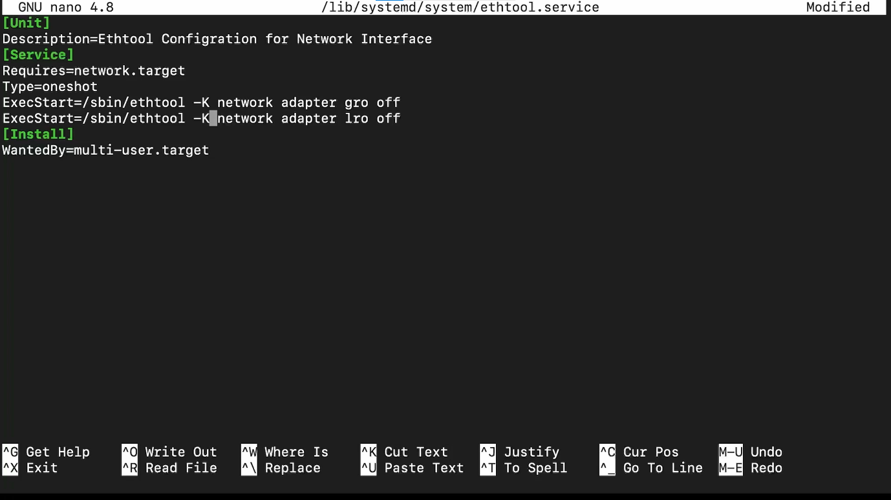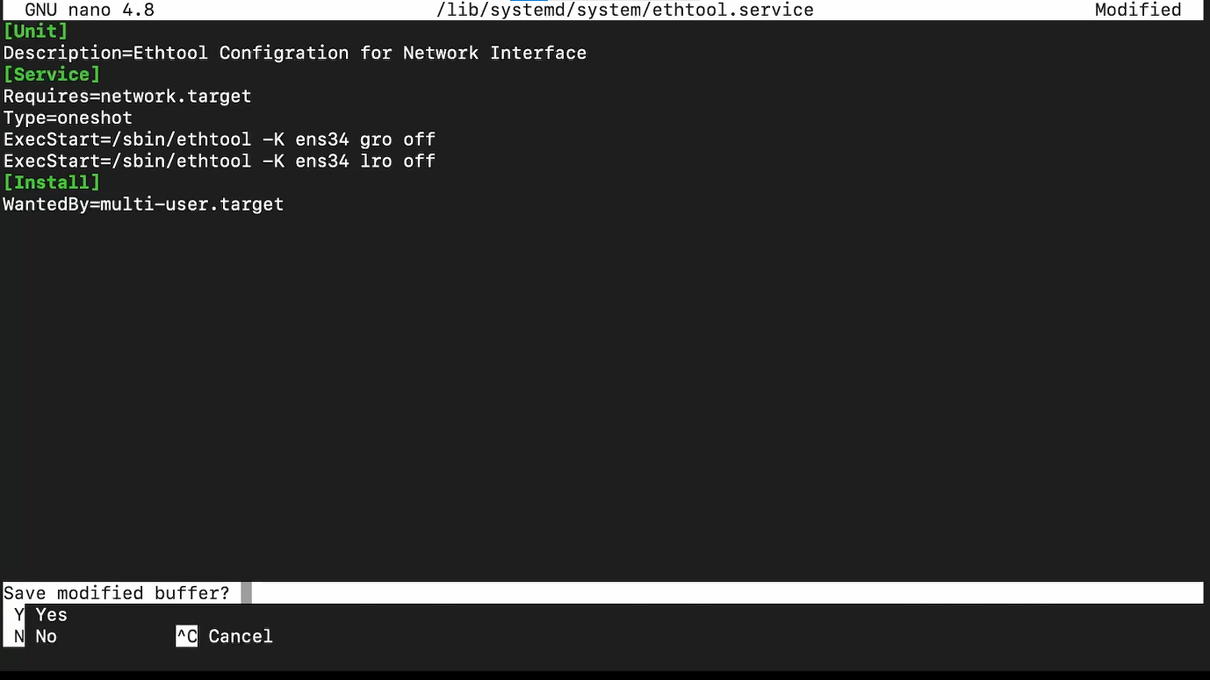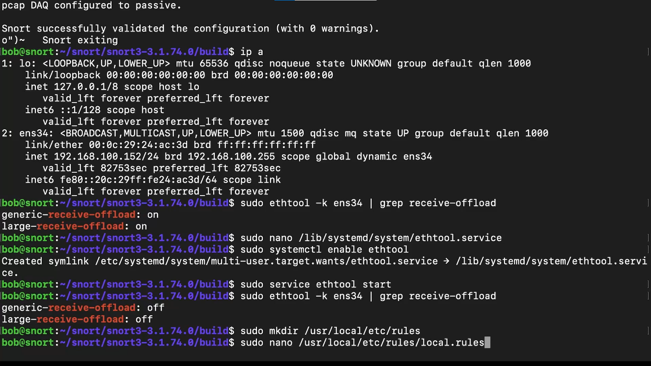

يعني إيه GRO / LRO؟

GRO (Generic Receive Offload) و LRO (Large Receive Offload) هما ميزات في كارت الشبكة بتخلي الكارت "يجمع" كذا packet مع بعض قبل ما يديهم للـ kernel.

ده كويس في الأداء العام، لكن وحش جدًا في شغل الـ IDS/IPS (زي Snort/Suricata) لأنك محتاج الباكيتات الخام من غير دمج.

عشان كده لازم نعطّلهم.

Step13: Create a custom Snort rule(23)

File: /usr/local/etc/rules/local.rules

Content: alert icmp any any --> any any ( msg:"ICMP Detected"; sid:1000001;)

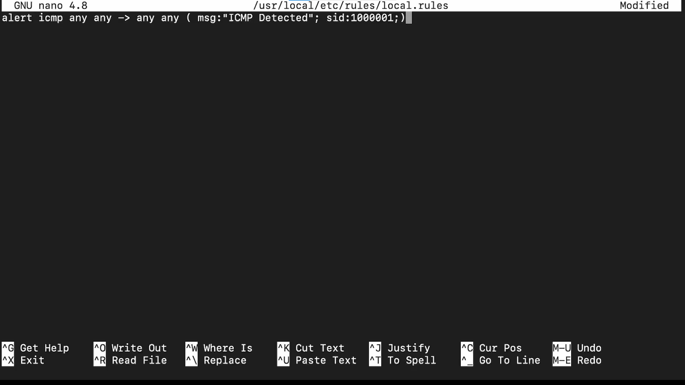

Step14: Run Snort with custom rules and monitor activity.(From 24 to 35)

Commands:

1. snort -c /usr/local/etc/snort/snort.lua -R /usr/local/etc/rules/local.rules
2. sudo snort -c /usr/local/etc/snort/snort.lua -R /usr/local/etc/rules/local.rules -i ens34 -A alert_fast

